[南京中医药大学第二附属医院的文章被撤回，主要原因是文章内涉嫌图像的重复使用](https://mp.weixin.qq.com/s?__biz=Mzg2Mzc2NzUxMQ==&mid=2247524375&idx=3&sn=f83bf6f3fc191b7ca66e36d08bd6f6ed)

诚信君[诚信科研](javascript:void(0);)2025-05-06 09:21:45河南

[](https://mp.weixin.qq.com/s?__biz=MzU3MTE3MjUyOA==&mid=2247639137&idx=1&sn=08e1d16097de962f0fddcba341a2da2c&chksm=fce8d3becb9f5aa8c5b21eafb2c091d0a79db25d83d1ae52a2f4148e4742e15689685e7e5cc7&scene=21#wechat_redirect)

诚信科研

吻合口纤维化是克罗恩病 (CD) 患者再次手术的主要原因。雷公藤内酯醇 (TPL) 被认为在包括 CD 在内的多种自身免疫性疾病中具有抗炎和抗纤维化作用。

2019 年 4 月 3 日，南京中医药大学第二附属医院的Chen Min 等人在***Molecular medicine reports***杂志在线发表题为**“Triptolide inhibits migration and proliferation of fibroblasts from ileocolonic anastomosis of patients with Crohn's disease via regulating the miR?16?1/HSP70 pathway”** 的研究论文，**该研究结果表明，TPL可能是CD患者术后吻合口纤维化的潜在治疗选择，miR-16-1/HSP70通路在TPL抑制狭窄吻合口组织成纤维细胞迁移、增殖及ECM合成率中起重要作用。**

但是，在2025 年 4 月 28 日，该文章被撤回，**主要原因是文章内涉嫌图像的重复使用。**

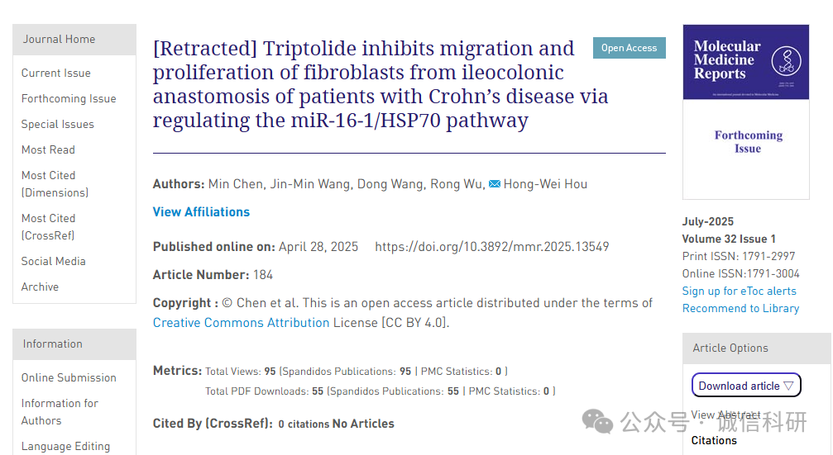

上述文章发表后，一位关心的读者提请作者注意，图1所示的Western印迹数据中，Col-I蛋白条带与图5G中第三和第四条带中代表α-SMA数据的条带惊人地相似。此外，图5G中凝胶第一和第二条带中Col-I和α-SMA实验的蛋白条带也惊人地相似。在编辑部独立审查这些数据后，《分子医学报告》的编辑决定，由于对所呈现的数据缺乏信心，应从期刊中撤回该文章。在联系作者后，作者接受了撤回该文章的决定。对于由此造成的不便，编辑向期刊读者表示歉意。

**参考消息：**

https://www.spandidos-publications.com/10.3892/mmr.2025.13549



内容为**【诚信科研】**公众号原创

禁止转载



**诚信科研，专注于学术不端报道。**

**觉得本文好看，请点这里↓**